
Ensayo Trenque Lauquen campaña 11/12 – Rhizoflo Premium Maíz.
Responsables:
Ing. Agr. Juan Pablo Salimbeni. Laboratorios CKC Arg. S.A.
Empresa: Cresud - Establecimiento: El Carretero
Localidad: Trenque Lauquen Bs. As.
Cultivo: Maíz
Sup. del ensayo: 14 has aprox.
Fecha de siembra: 15-12-2011
Distancia entre surco: 52 cm. (sembradora Agrometal 14 surcos)
Densidad de siembra: 42000 plantas/ha.
Hibrido: Syngenta NK 860 TDMax
Datos de Suelo (Análisis):
Análisis de suelo - El Carretero - Trenque Lauquen BA
Profundidad | Nitratos N-NO3 ppm | Nitratos NO3 ppm | M.O. | Fosforo ppm | Ph
0-20 cm | 22,8 | 101 | 1,8 | 11,9 | 7,1
20-40 cm | 17,8 | 79 | - | - | -
40-60 cm | 12,6 | 56 | - | - | -

Fertilización: El maíz se fertilizo a la siembra con 50 kg/ha de Fosfato diamonico y 80 l de solmix en estado V4.

Datos del ensayo:
Se trato la semilla previo a la siembra con Rhizoflo Premium Maíz-sorgo , producto biológico conteniendo dos microorganismos en un mismo medio estéril conteniendo Azospirillum brasilense y Pseudomonas fluorescens. La dosis es a razón de 500 cc cada 100 kg de semilla con inoculadora convencional a campo modelo MTS 3000 de la empresa Metalúrgica Echegaray S.A.
La sembradora se vació, limpió y completo con semilla, quedando siete surcos tratados y siete surcos no tratados. El ensayo se realizo con más de 10 repeticiones intercaladas.
Se observo el cultivo en estado vegetativo V3-V4 el estado de desarrollo radicular y sanidad de las plantas.
El ensayo se cosecho a campo con una cosechadora convencional y se midió el peso por cada parcela a razón de 7 repeticiones. Fecha de cosecha 20-9-2012
La superficie de las parcelas cosechadas fue de 1054 m² c/u, luego se llevaron los valores a kg/ha
Fotos de desarrollo radicular:
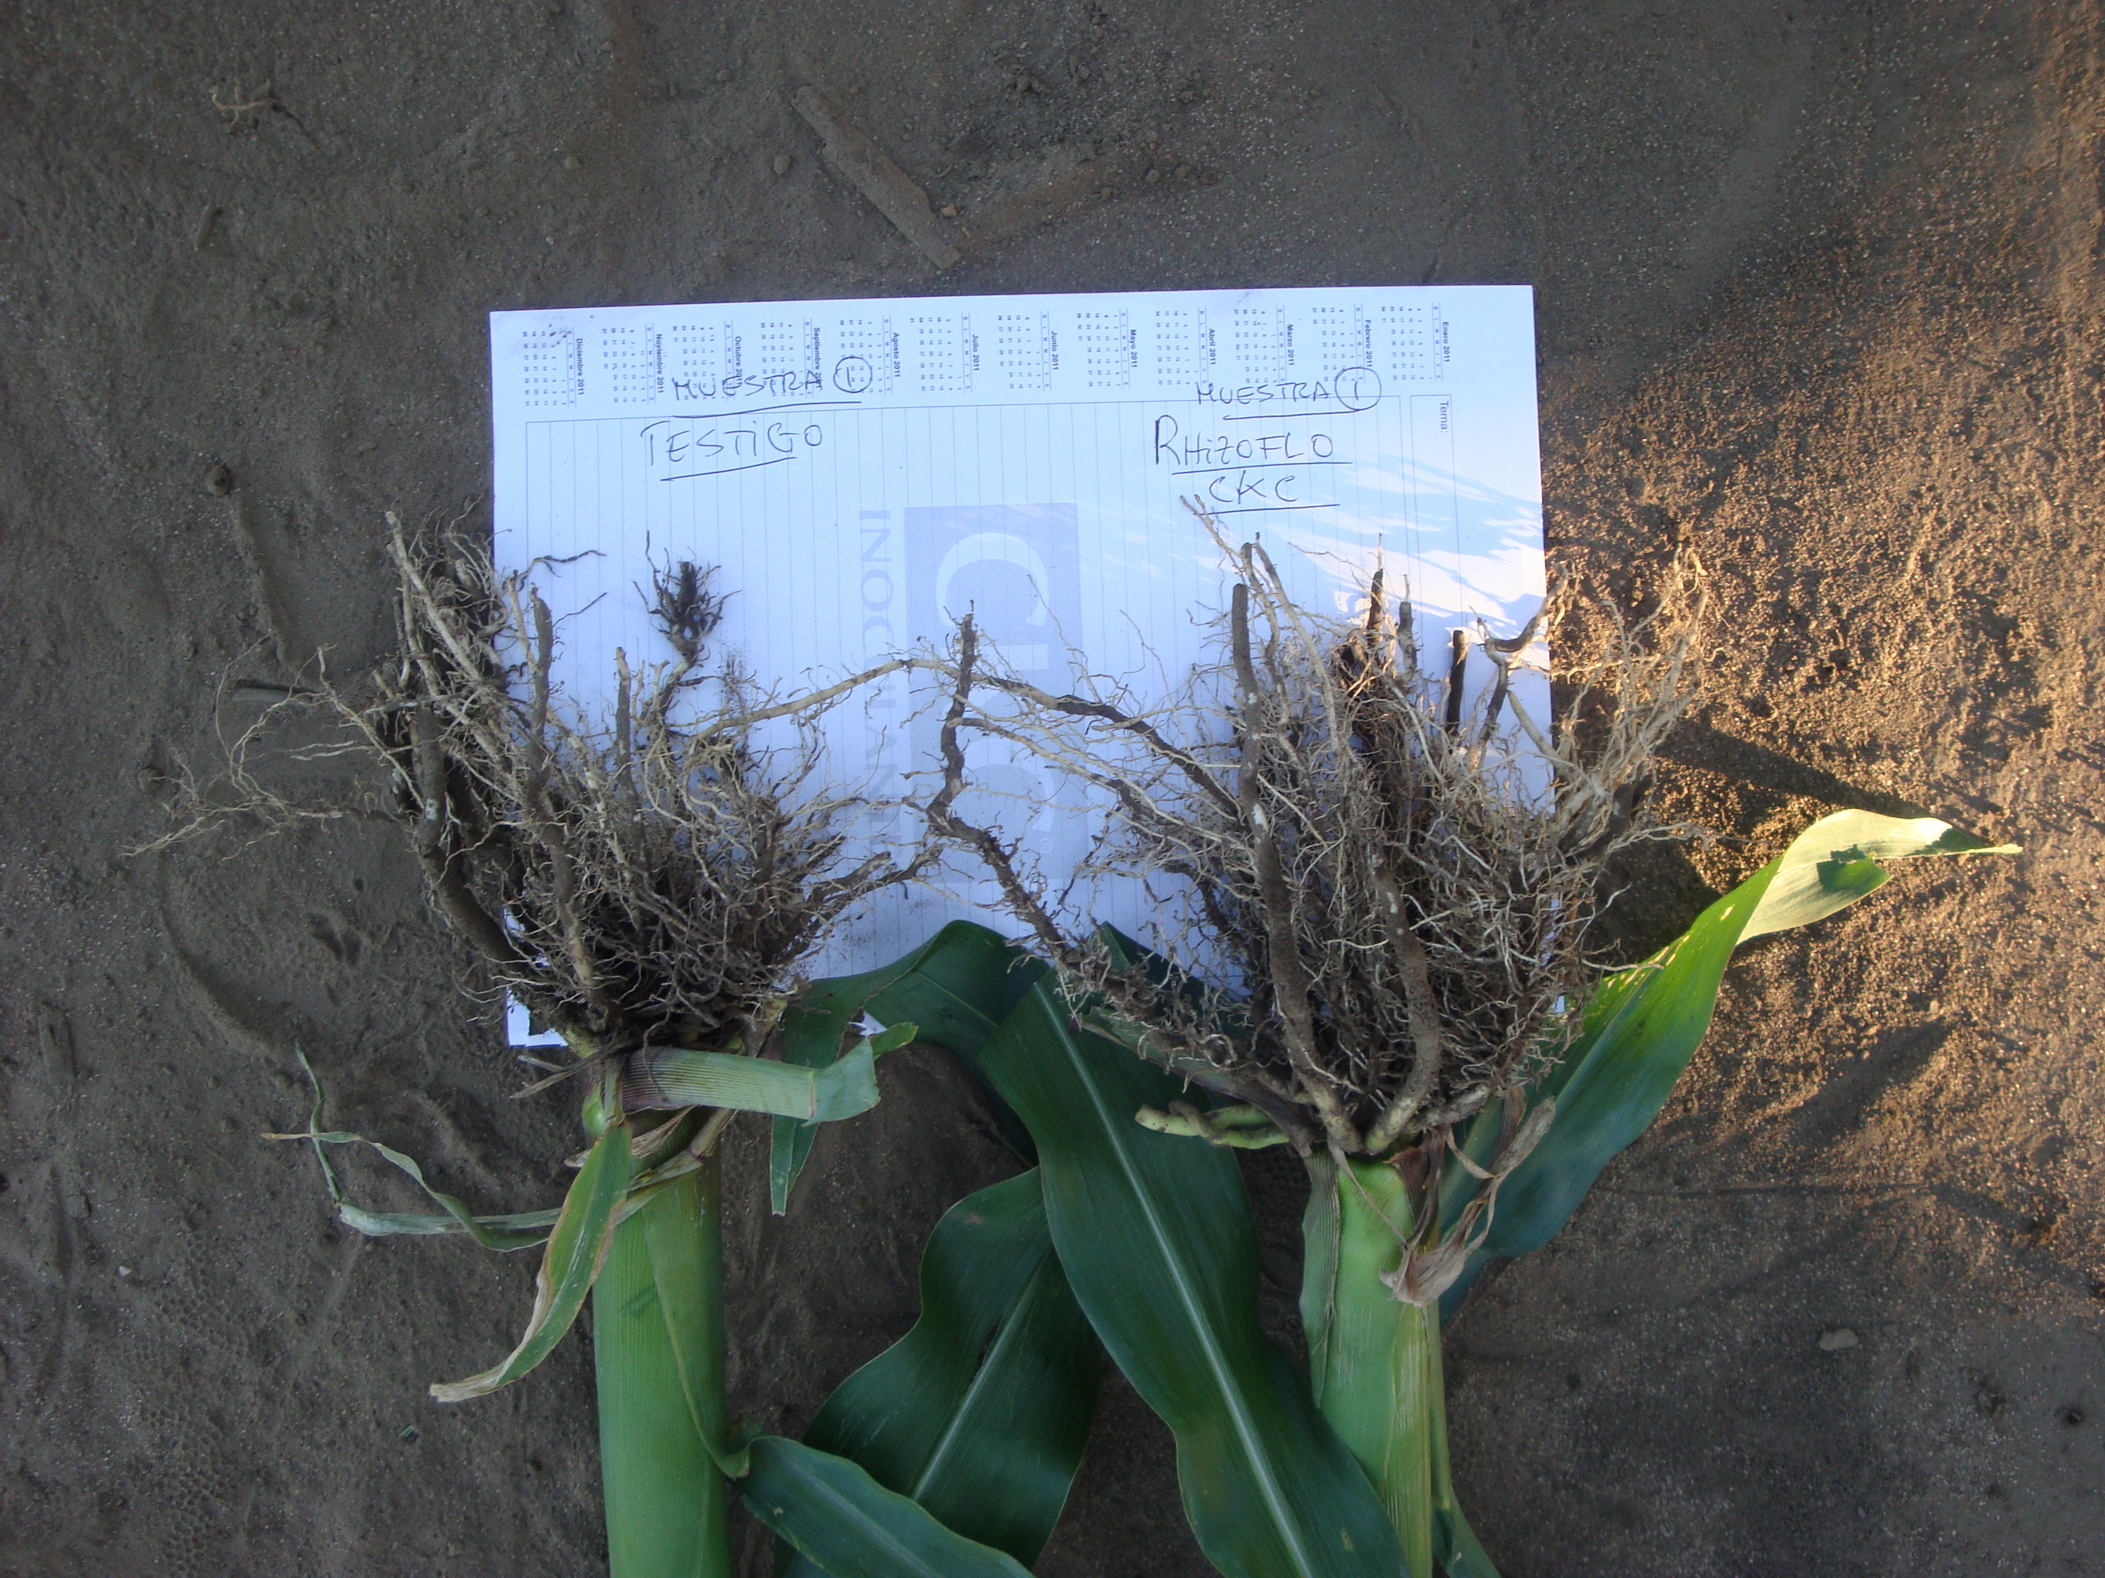

Nota: Testigo Vs Rhizoflo Premium. Se nota mayar desarrollo radicular en el maíz tratado. Estado del cultivo V3.
Resultados de rendimiento en kg/Ha:
Rendimiento kg.ha - El Carretero-Maíz
Parcela | Testigo | Tratado Rhizoflo Premium
1 | 7970,00 | 8159,40
2 | 7874,00 | 7963,63
3 | 7590,00 | 8254,00
4 | 7590,00 | 7875,80
5 | 7892,00 | 8028,00
6 | 8299,31 | 8163,30
7 | 8027,21 | 8300,00
 | 7891,79 | 8106,30
 | Diferencia kg.ha | 214,52
 | % Respecto al testigo | 2,72%

Conclusiones:

